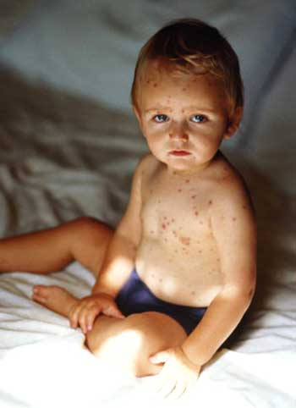
Профилактика кори. Памятка для населения.
Корь - острое инфекционное заболевание, характеризующееся подъемом температуры до 38-40° С, общей интоксикацией, воспалительными явлениями со стороны слизистых глаз, носоглотки, верхних дыхательных путей, поэтапным появлением сыпи.
Возбудитель кори – вирус, во внешней среде не устойчив: погибает при комнатной температуре в течение 5-6 часов, под влиянием солнечного света, ультрафиолетовых лучей, при нагревании до 50˚ С.
Резервуар и источник инфекции – больной человек. Заразительность больного составляет 8-10 дней.
Естественная восприимчивость людей очень высокая, после заболевания вырабатывается иммунитет на всю жизнь. Повторные заболевания корью крайне редки.
Клиническая картина – инкубационный (скрытый) период в среднем 9 дней, максимальный - 21 день. Выделяют три периода течения инфекции: катаральный период (период воспаления); период высыпаний; период реконвалесценции (период выздоровления).
Катаральный период начинается остро. Появляются общее недомогание, головная боль, снижение аппетита, нарушение сна. Повышается температура тела, при тяжелых формах она достигает 39-40˚ С. С первых дней болезни отмечают насморк с обильными слизистыми выделениями. Развивается сухой кашель, у детей он часто становится грубым, «лающим», появляются осиплость голоса, покраснение слизистых век, светобоязнь.
В целом катаральный период продолжается 3-5 дней, у взрослых иногда затягивается до 6-8 дней.
Для периода высыпания характерно появление сливающейся сыпи в виде пятен розового или красного цвета.
- В первый день элементы сыпи появляются за ушами, на волосистой части головы, на лице и шее, верхней части груди;
- На второй день высыпания сыпь покрывает туловище и верхнюю часть рук;
- На третьи сутки элементы сыпи выступают на нижних конечностях, а на лице бледнеют.
Период высыпания сопровождает усиление катаральных явлений - насморка, кашля, слезотечения, светобоязни; температура тела высокая.
Период реконвалесценции (период выздоровления) проявляется улучшением общего состояния. Нормализуется температура, постепенно исчезают катаральные симптомы. Элементы сыпи бледнеют и исчезают. После её исчезновения можно наблюдать шелушение кожи, в основном на лице.
Осложнения при кори - воспаление легких, носоглотки, конъюнктивы, возможно развитие отита.
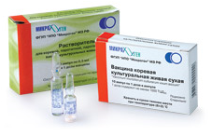
Профилактика кори. Решающим, доступным и эффективным методом борьбы с инфекцией является вакцинация. В соответствии с Национальным календарем профилактических прививок плановая вакцинация детям против кори проводится в возрасте 12 месяцев и повторно - в 6 лет и подростки 15-16 лет. Также должны прививаться взрослые в возрасте 18-35 лет, не болевшие корью, не привитые ранее или не имеющие сведений о вакцинации против кори (иммунизация проводится двукратно с интервалом не менее 3-х месяцев между прививками).Вакцинация необходима всем контактировавшим с больным корью, у которых нет достоверных сведений о сделанной прививке против кори или перенесенной в прошлом кори.Вакцины против кори создают надежный иммунитет, сохраняющийся более 20 лет. Вакцинация предупреждает развитие кори, даже если она проведена во время ухудшения эпидемической ситуации.

Профилактика кори у детей
Памятка для родителей

«Профилактика кори».

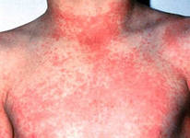
Корь - вирусная инфекция, для которой характерна очень высокая восприимчивость. Если человек не болел корью или не был привит от этой инфекции, то после контакта с больным заражение происходит практически в 100% случаев. Вирус кори отличается очень высокой летучестью. Вирус может распространяться по вентиляционным трубам и шахтам лифтов - одновременно заболевают дети, проживающие на разных этажах дома.
Период от контакта с больным корью и до появления первых признаков болезни длится от 7 до 14 дней.
Заболевание начинается с выраженной головной боли, слабости, повышения температуры до 40 градусов С. Чуть позднее к этим симптомам присоединяются насморк, кашель и практически полное отсутствие аппетита. Очень характерно для кори появление конъюнктивита - воспаления слизистой оболочки глаз, которое проявляется светобоязнью, слезотечением, резким покраснением глаз, а в последующем - появлением гнойного отделяемого. Эти симптомы продолжаются от 2 до 4 дней. На 4 день заболевания появляется сыпь, которая выглядит, как мелкие красные пятнышки различных размеров (от 1 до 3 мм в диаметре), со склонностью к слиянию. Сыпь возникает на лице и голове (особенно характерно появление ее за ушами) и распространяется по всему телу на протяжении 3-4 дней. Для кори очень характерно то, что сыпь оставляет после себя пигментацию (темные пятнышки, сохраняющиеся нескольких дней), которая исчезает в той же последовательности, как появляется сыпь.
При заболевании корью могут возникать довольно серьёзные осложнения. В их число входят воспаление легких (пневмония), воспаление среднего уха (отит), а иногда и такое грозное осложнение как энцефалит (воспаление мозга).
Необходимо помнить о том, что после перенесенной кори на протяжении достаточно продолжительного периода времени (до 2-х месяцев) отмечается угнетение иммунитета, поэтому ребенок может заболеть каким-либо простудным или вирусным заболеванием, поэтому нужно оберегать его от чрезмерных нагрузок, по возможности - от контакта с больными детьми.
После кори развивается стойкий пожизненный иммунитет. Все переболевшие корью становятся невосприимчивы к этой инфекции.
Единственной надежной защитой от заболевания является вакцинация против кори, которая включена в Национальный календарь прививок.

